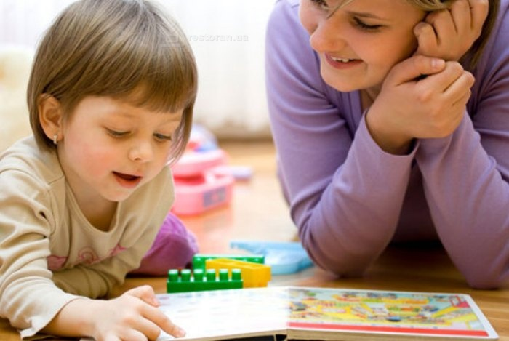 Этап первичного освоения языка
Автономная детская речь
Главным событием в развитии ребенка раннего возраста является овладение речью. Появление речи перестраивает все психические процессы ребенка и открывает новые, необыкновенно важные перспективы его развития. Однако овладение речью происходит не сразу, а проходит ряд этапов.
На первом году жизни речи еще нет. Ее заменяют другие, невербальные средства общения — эмоциональные выражения, мимика, а затем жесты, позы, локомоции, вокализации.
На третьем году жизни ребенок в основном усваивает человеческий язык и начинает общаться с помощью речи.
Между этими двумя периодами существует удивительный этап, когда ребенок начинает говорить, но не на нашем, а на каком-то своем, детском языке. Этот этап в детской психологии называют этапом «автономной детской речи».
«Детский язык» отличается от взрослого, во-первых, звучанием слов, а, во-вторых, их значением. Звуковой состав первых слов ребенка резко отличается от звукового состава наших слов. Иногда это совершенно не похожие на слова взрослых звукосочетания (например «адика», «капа», «гилига»), иногда обломки наших слов («па» — упала; «бо-бо» — больно; «ка» — каша и т.д.), иногда сильно искаженные слова взрослых, но сохраняющие их ритмический рисунок. Но во всех случаях это не воспроизведение слов взрослого, а изобретение своих собственных звукосочетаний.
Другая особенность детских слов — своеобразие их значения. Ни одно из слов детской речи не может быть правильно переведено на наш язык, потому что дети видят и обозначают предметы совершенно по-другому. Например, ребенок может называть словом «кх» самые разные предметы — кошку, шубу, мамины волосы, одеяло — словом, всё мягкое и пушистое.
Период автономной детской речи есть в развитии каждого ребенка. В этот период нельзя сказать, есть у ребенка речь или нет, потому что у него нет речи во «взрослом» смысле слова, и в то же время он уже говорит.
Следующий этап развития речи ребенка знаменуется появлением его первых настоящих слов. Настоящие слова. Определить точную дату появления первых слов ребенка не так-то просто. Есть дети, которые уже в 11–12 месяцев говорят более 100 слов, а бывает когда до 3 лет ребенок упорно молчит, несмотря на нормальное в целом психическое развитие. Сроки и темпы овладения речью во многом зависят от индивидуальных особенностей ребенка и от того, по какому пути идет его речевое развитие.
Развитие речи имеет два основных направления: пассивное владение словом (понимание речи) и активное (говорение). Обычно пассивная речь опережает активную.
До определенного времени число понимаемых слов значительно превосходит количество активно произносимых. И у некоторых детей этот период сильно затягивается. Ребенок может вплоть до двух лет, хорошо понимая всё, что говорят ему взрослые, не произносить ни одного слова — либо вообще молчать, либо объясняться с помощью лепета. И все-таки, при этом, если ребенок живет в нормальных условиях, его речь развивается. Обычно у таких детей переход к активной речи происходит внезапно.
Если ребенок понимает обращенную к нему речь, если вы создаете все необходимые условия для его нормального развития, значит, он рано или поздно заговорит.
Почему ребенок начинает говорить? Слово — это, прежде всего, знак, т.е. заместитель другого предмета. Значит, за каждым словом должен стоять какой-то предмет, который оно обозначает, т.е. его значение. Если такого предмета нет, если мать и ребенок до полутора лет ограничиваются проявлениями взаимной любви, первые слова могут не появиться, как бы много мать ни разговаривала с ребенком и как бы хорошо он ни воспроизводил ее слова.
Если же мама играет с ребенком в игрушки, его действия и эти самые игрушки становятся предметом (или со- держанием) их общения. Однако в том случае, если ребенок увлеченно играет с предметами, но предпочитает это делать в одиночестве, активные слова ребенка также задерживаются: у него не возникает потребности назвать предмет, обратиться к кому-либо с просьбой или выразить свои впечатления.
Потребность и необходимость говорить предполагает два главных условия:
1) потребность в общении со взрослым;
2) потребность в предмете, который нужно назвать.
Ни то, ни другое в отдельности к слову еще не ведет. И только ситуация предметного сотрудничества ребенка со взрослым или содержательного, делового общения с ним создает необходимость назвать предмет и значит произнести свое слово.
Значит, главное — это не просто говорить, но играть с ребенком и разговаривать по поводу совместной игры. Для этого подходят кубики, пирамидки, мячики, машинки, картинки и многие другие предметы, с которыми можно заниматься вместе.
Первоначально у малыша нет никакой потребности называть предмет словом. Такая потребность должна возникнуть, и передать ее может только взрослый.
В процессе овладения словом можно выделить три основных этапа, каждый из которых имеет свой смысловой центр для ребенка.
На первом этапе таким центром является предмет. Ребенок тянется к нему, сопровождая свои попытки мимическими и интонационно-выразительными движениями.
На втором этапе центром ситуации становится взрослый. Обращаясь к нему, ребенок пробует разнообразные речевые и неречевые средства. Вместо попыток достать предмет появляются указательные жесты, активное лепетное говорение (дай-дай-дай) и другие способы воздействия. Такое поведение направлено на то, чтобы вывести взрослого из состояния нейтралитета и обратить его внимание на свои попытки. Однако, если взрослый «не сдается» и ждет нужного слова, ребенок наконец пробует его произнести.
На третьем этапе центром ситуации становилось именно слово. Ребенок начинает не просто смотреть на взрослого, но сосредотачивается на его губах, присматривается к артикуляции. Пристальное рассматривание «говорящих», шевелящихся губ явно свидетельствует о том, что ребенок не только слышит, но и видит нужное слово. Поэтому, разговаривая с маленькими детьми, важно отчетливо артикулировать каждый звук, чтобы было понятно, как этот звук производится. После этого обычно появляются первые попытки произнести слово.
Без достаточно развитой потребности в общении со взрослым и совместной с ним игре первые слова появиться не могут. Дети начинают активно произносить слова только под влиянием настойчивых воздействий взрослого, который превращает слово в предмет внимания ребенка.
Поэтому очень важно в этом возрасте больше разговаривать с малышом, обсуждать повседневные действия, рассказывать и читать детские стишки, потешки и т.д. Первые активные слова ребенка появляются во второй половине второго года жизни. В этом возрасте происходит «речевой взрыв», который проявляется в резком нарастании словаря и повышенном интересе ребенка к речи.
Третий год жизни характеризуется резко возрастающей речевой активностью ребенка. Дети уже не только могут слушать и понимать обращенную к ним речь, но и прислушиваются к словам, которые к ним не обращены. Они уже понимают содержание простых сказок и стихов и любят слушать их в исполнении взрослых. Они легко запоминают небольшие стихотворения и сказки и воспроизводят их с большой точностью. Они уже пытаются рассказать взрослым о своих впечатлениях и о тех предметах, которые отсутствуют в непосредственной близости.
